Kính gởi Giám đốc
Bệnh viện Đa khoa tỉnh Bạc Liêu

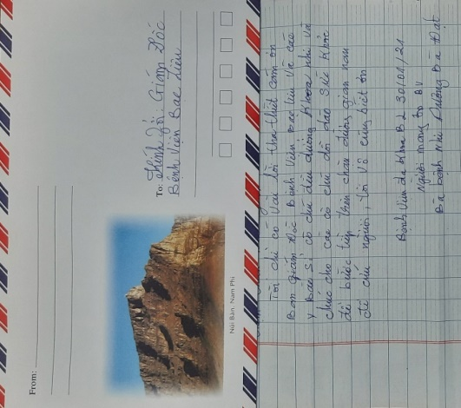
Thưa Giám đốc tôi là Bà của bệnh nhi Dương Bá Đạt nằm ở khoa Nhi Bệnh viện Bạc Liêu. Tôi có vài lời gởi đến cám ơn sâu sắc đến Giám đốc vì ông đã đào tạo một đội y bác sĩ có trách nhiệm cao và tâm đức thật nhiều hết lòng vì bệnh nhân, nhờ có những người như vậy mà vào tối 19 sáng 20/01 mà cháu tôi đã được các đội y Bác sĩ, các cô, chú điều dưỡng cứu sống trong khi từ huyện chuyển lên tôi đã không còn hy vọng gì nửa, tối đó ca trực phòng cấp cứu Nhi không một người nào ngơi tay hay chậm trễ tất cả tập trung vô để cứu lấy mạng sống của cháu tôi, nhất là BS Nguyệt đích thân đi tìm từ cây đèn để sưởi ấm và túc trực theo dõi từng hơi thở của cháu, rồi những ca trực tiếp theo ca nào chăm sóc cháu thật tận tình đến nay cháu đã thật khỏe mạng sống của cháu tôi được cứu là nhờ công sức của Ban Giám đốc Bệnh viện Bạc Liêu nói riêng về khoa Nhi từ Trưởng khoa đến các cô, chú điều dưỡng đều tận tình với các bệnh nhân và đã cho tôi một cảm giác thân thiện như người nhà. Tôi chỉ có vài lời tha thiết cảm ơn Ban Giám đốc Bệnh viện Bạc Liêu và các Y Bác sĩ, cô, chú điều dưỡng khoa Nhi và chúc cho các cô, chú dồi dào sức khỏe để bước tiếp trên chặn đường gian nan để cứu người. Tôi vô cùng biết ơn.
Bệnh viện Đa khoa Bạc Liêu 30/01/21
Người mang ơn Bệnh viện
Bà bệnh nhi Dương Bá Đạt

THƯ CẢM ƠN

